В этом задании будет предложено поработать с датасетом, полученным с Illumina MiSeq при секвенировании ДНК E.coli O157, смертельного штамма кишечной палочки.

Секвенирование парных ридов длиной по 150 п.о. проводилось в Сент-Луисе, США, в 2011 году, при вспышке заболевания.

- Загрузите fastq-файл с прямыми прочтениями: https://drive.google.com/file/d/1UIZt8EqSEzIjrbY0p75ZADOEzeNofDIC/view?usp=sharing
- Загрузите обратные прочтения: https://drive.google.com/file/d/15ddqwppScJ3iJGMjP7SES3j3ooilkNAf/view?usp=sharing
- Проверьте, совпадают ли md5 строки этих файлов со следующими: 1e8cf249e3217a5a0bcc0d8a654585fb и 70c726a31f05f856fe942d727613adb7 (это важно, чтобы понять, скачались ли файлы в целости; для проверки используйте md5sum: md5sum SRR957824_500K_R1.fastq.gz SRR957824_500K_R2.fastq.gz).
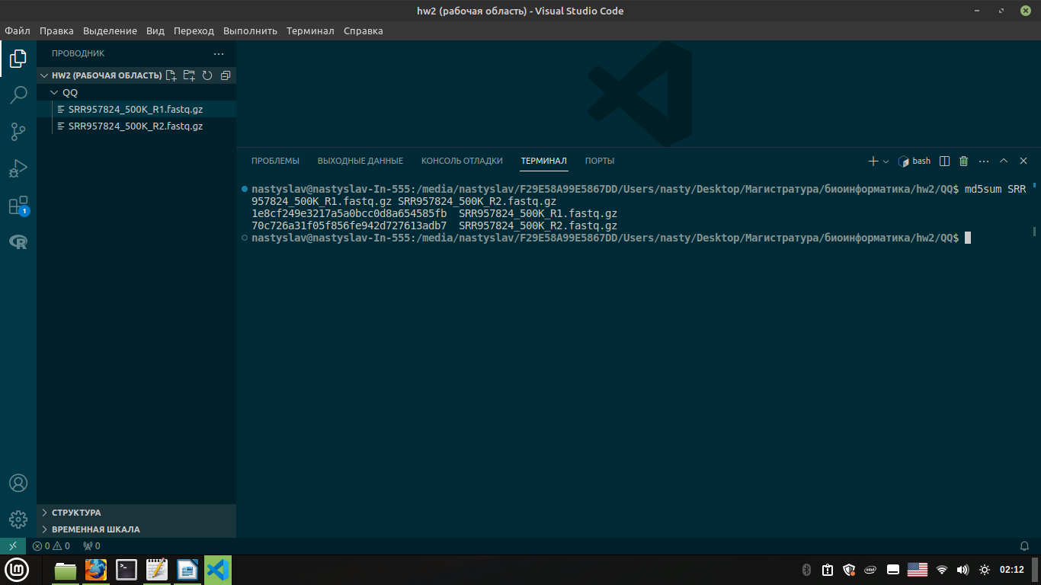
- Примените FastQC к файлам: fastqc SRR957824_500K_R1.fastq.gz SRR957824_500K_R2.fastq.gz
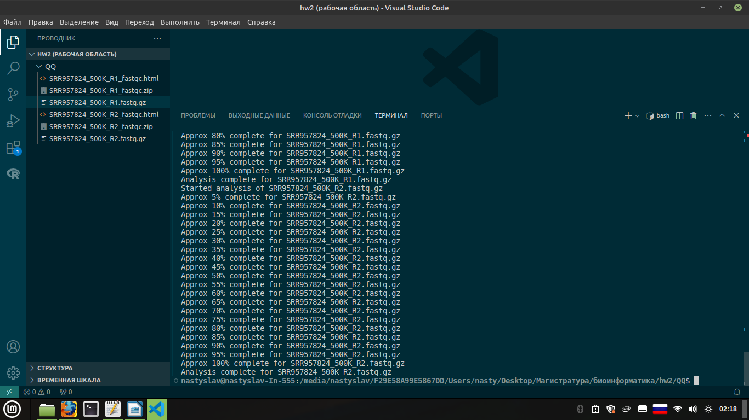
- Проанализируйте полученные отчёты. Какой файл лучше по качеству?
Мне кажется SRR957824_500K_R1_fastqc.html лучше по качеству, т. к. содержимое и качество базовой последовательности намного лучше.

- Скачайте файл с адаптерами, которые чаще всего используются при секвенировании: https://drive.google.com/file/d/1pp9rQ1dYMmwKCcdlIGwN9PiHh5l1SZfA/view?usp=sharing
- Вы можете применить любой из следующих инструментов для обрезки ридов: fastp, scythe, cutadapt, trimmomatic, а также sickle для устранения низкокачественных концов ридов. Пример команды trimmomatic: java -jar trimmomatic-[версия программы].jar PE [файл 1] [файл 2] [файл 1, вывод] [файл 1, удалённые риды] [файл 1, вывод] [файл 1, удалённые риды] ILLUMINACLIP:[путь к adapters.fasta]:2:30:10 LEADING:3 TRAILING:3 SLIDINGWINDOW:4:15 MINLEN:36

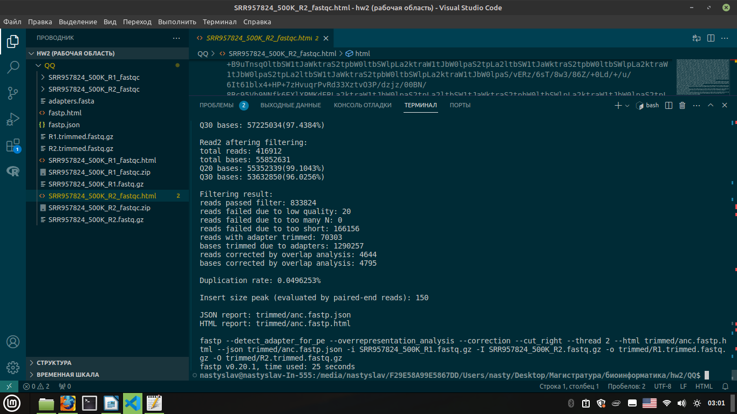
- Ещё раз создайте отчёты FastQC. Что изменилось?

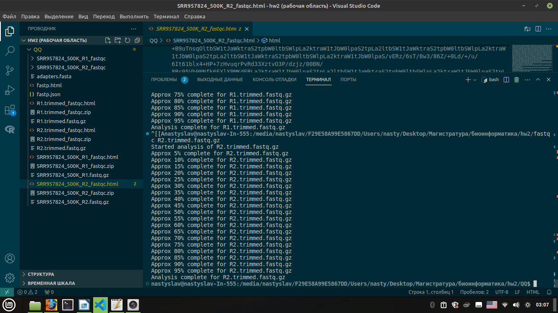
Первый и второй отчет улучшились по качеству, но второй по содержимому базовой последовательности все равно не очень, нужно еще обрезать.

- Можете сделать один отчёт для проекта – для объединения можно воспользоваться программой MultiQC: перейдите в папку, где содержаться все отчёты FastQC в HTML-формате и наберите команду multiqc.

